International Open Data Day 2017
資料9

開催概要
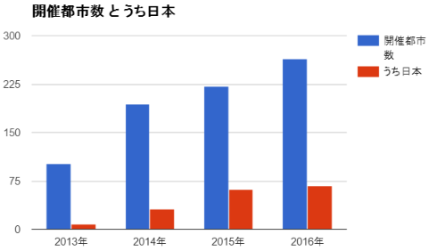
オープンデータデイは、誰もが自由に使うことができる「オープンデータ」を作ったり、使ったり、考えたりするイベントを世界中の都市で同日開催するお祭りです。前回(2016年)は国内では67か所の会場（都市）で約2266人の方々にご参加いただきました。世界全体でみると日本は全参加都市の25%を占めており、大きなプレゼンスを示しています。オープンデータを提供する国内の地方自治体は増加を続けており、今年も多くの地域の方々が参加する盛大なものになるでしょう。

オープンデータデイのイベントは、誰でも、どのようなかたちでも、開催することができます。数人規模で話し合うミーティングもあれば、数十人でまち歩きをしながら「オープンデータ」な地図作りをするマッピングパーティ、100人以上の人が集まる巨大ハッカソンもあります。データを使ったアプリ開発や地域の特徴分析、市民によるデータ作成など、「データ」との関わり方も様々です。また、対象の「データ」も数値だけではなく、地図や画像、動画、文章など多種多様です。

日時・会場
日時：2017年3月4日（土） 会場：世界各地の会場

開催方法
イベントは、日本の各地(都道府県、市区町村等)でさまざまな有志の主催者が、行政や市民などの協力を得て自主的に開催します。主催者にはどなたがなっても構いません。ただし、1イベント／地域を原則としています。1つの地域で複数の団体等が開催を希望する際には、お互いによく話し合い、協力体制を作った上で開催をお願いしたいと考えています。

参加者
どなたでも参加できます。
地域のことをよく知りたい方、みんなで取組む課題をお持ちの方、オープンデータを活用するアイデアのある方、今後活動に加わりたくなるようなプロジェクトを探している方、あるいはとりあえず何が起こっているのかを知りたい方など、どなたでもOKです。
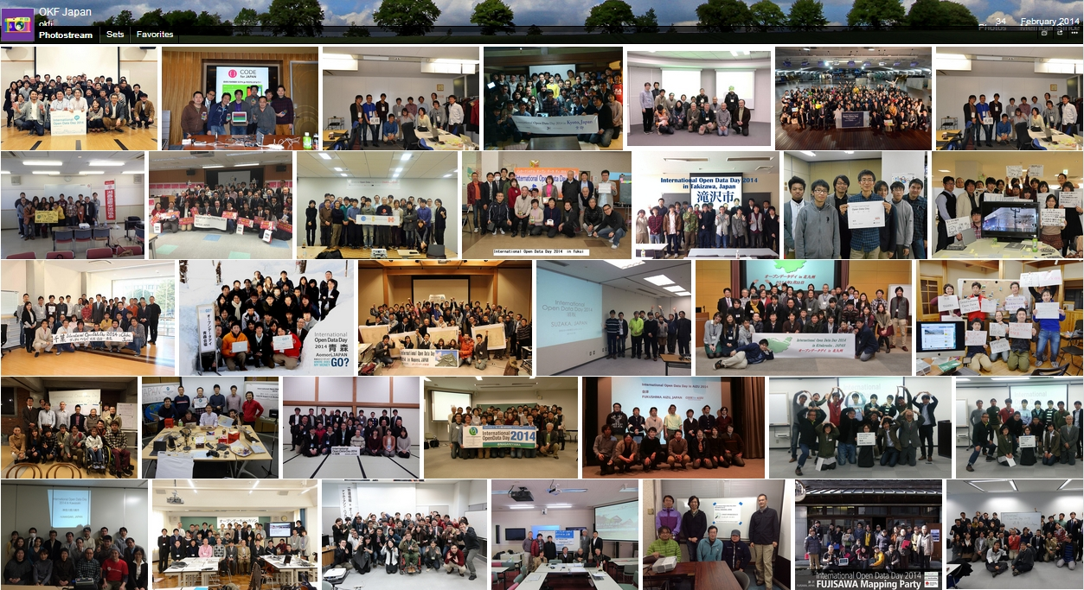
Open Knowledge Japan Flickrページの画面キャプチャを加工

各地の主催者の役割
事前準備：
- 開催地域と主催者の事前登録（→Open Knowledgeのサイトで呼び掛けています）
- 企画・会場等の準備（イベントは各主催者が行います。Open Knowledgeは支援します）
- イベント告知と参加者の募集
- 地元協力者・スポンサー等の開拓（様々な形で広く協力をしましょう）
- イベントで取組むテーマの設定（できるだけ参加型で決めることをお勧めします)
- アイデアやデータの事前収集・公開(Open Knowledgeは国内の情報共有を支援します)
当日：
- イベントの運営
- 成果の情報発信（Open Knowledgeが方法や集約する場所などを用意し、呼びかけます）

Open Knowledge Japan(OKJP)の役割
国内で開催されるイベントの支援や、全体のコーディネート、世界にむけた情報発信などを行います。詳細はウェブサイト（http://okfn.jp/）をご覧ください。
- インターナショナルオープンデータデイ全体に関する告知やメディア対応
- 各地の主催者の募集と各種ご相談対応
- アイデアや公的データを公開し共有するためのデータポータルやサイトの提供
- ハッカソンの成果を共有するためのショーケースサイトの構築
- 日本におけるオープンデータデイ全体のスポンサー開拓や行政機関などへの協力要請

参加申し込み・問い合わせ
Facebook: Open Data Day 主催者連絡用コミュニティ」
メール: info@okfn.jp

